Jueves
03
de Diciembre

Educación Preescolar
Lenguaje y Comunicación

Historias maravillosas

Aprendizaje esperado: Cuenta historias de invención propia y expresa opiniones sobre las de otros compañeros.

Énfasis: Inventa historias a partir de personajes de una lámina.

¿Qué vamos a aprender?

Inventarás historias a partir de diferentes personajes.

Pide a un adulto que te acompañe, él o ella podrán ayudarte a desarrollar las actividades y a escribir las ideas que te surjan.

¿Qué hacemos?

¿Te gustan los cuentos? Pide a mamá, papá, adulto que te acompañe que te lean un cuento muy divertido que se llama “No quiero ser una rana” de Dev Petty.

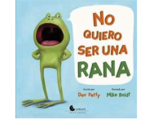

¿Puedes imaginar qué pasaría si la rana se hubiera convertido en cerdo? ¿Qué hubiera cambiado en la historia?

Escucha y recuerda la siguiente canción que se llama “El Mundo al revés” de José Agustín Goytisolo y Paco Ibáñez, pon atención a la letra y a los personajes que se mencionan en ella seguramente te servirán para inventar historias.

- Canción El mundo al revés.
https://aprendeencasa.sep.gob.mx/multimedia/RSC/Audio/202011/202011-RSC-hcmyJL0rbX-CancinElMundoAlReves.mp3

¿Recuerdas los personajes que mencionan en la canción? ¿Por qué están al revés?

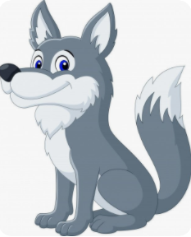

Un Lobo bueno, en los cuentos los lobos generalmente aparecen como un animal feroz, en cambio esté era bueno y los corderos lo maltrataban.

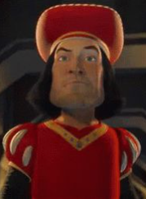

Un príncipe malo, en los cuentos o historias aparecen como buenas personas, pero en la canción es malo.

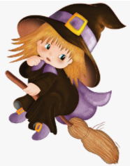

Una bruja Hermosa, cuando piensas en una bruja imaginas que son malas y feas, pero pueden existir brujas buenas y hermosas.

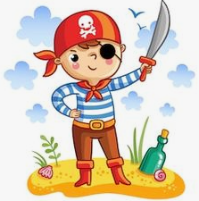

Un pirata honrado, los piratas son famosos por robar tesoros, entre otras cosas, en cambio el de la canción era honrado.

Ahora conocerás algunas historias inventadas con los personajes de la canción, pide al adulto que te acompañe que te las lea.

La primera historia será con el “Pirata honrado”

Érase una vez un pirata que navegaba por el mar, en busca de un gran tesoro.

Toda la tripulación del barco, y él, tenían la esperanza de encontrar riquezas en uno de sus viajes. Sin embargo, habían pasado varios años y no tenían suerte alguna.

Los marineros se estaban cansando y casi no quedaba ya comida para continuar con la búsqueda.

Un día, al llegar a una isla desconocida, encontraron a un grupo de personas cuyo barco se había hundido.

Perdidos en medio del océano, le pidieron ayuda al pirata honrado y le prometieron riqueza a él y su tripulación si los ayudaban.

El pirata honrado, al ver su situación, decidió ayudarlos desinteresadamente y regresarlos al puerto a salvo.

Al llegar al puerto, el pirata estaba desanimado ya que en ninguno de sus viajes pudo encontrar un tesoro como él lo había imaginado.

También se sentía muy bien de haber podido ayudar a las personas que estaban atrapadas en la isla.

Al despertar al otro día, algo sorprendente pasó. Miró por la ventana y ¡no podía creer lo que veían sus ojos!

Eran 6 cofres con monedas de oro y una carta que decía: Gracias amigo pirata por salvar nuestra vida. Ahora nosotros estamos bien gracias a ti y queremos que disfruten de este regalo, que les brindamos con mucho cariño.

¡El pirata no lo podía creer! Saltó de gusto y decidió compartir su riqueza con su tripulación.

Fin.

La siguiente historia será la de la “Bruja hermosa”

Había una vez, en un lugar muy lejano, una pequeña bruja, que era muy hermosa.
No se sentía feliz porque algo le faltaba; no tenía mascota, como las demás brujas de su comunidad.

La bruja Queta tenía de mascota una rana; la bruja Mariana tenía un ratón; pero la Bruja Hermosa no tenía mascota.

Un día, después de salir de la escuela, la bruja hermosa se subió a su escoba para volver a casa.

Mientras volaba cerca del bosque, escuchó unos maullidos muy fuertes (miau, miau). La bruja hermosa aterrizó en el bosque para investigar ¿Qué pasaba?
Se encontró con un hermoso gato negro atorado en un árbol. Con su escoba, la bruja hermosa ayudó al gato a bajar.
El gato saltó a sus brazos; y, a partir de ese momento, el hermoso gato negro y la bruja hermosa han sido los mejores amigos, volando en la escoba y buscando aventuras.

Y colorín colorado, esta bella historia ha terminado.

Ahora comenta con mamá, papá o el adulto que te acompañe con que personaje te gustaría inventar tu propia historia. Las siguientes preguntas pueden servirte de guía para que la inventes.

¿Quién sería el personaje principal y Cuál sería su nombre? Puede ser un dragón, un astronauta o lo que se te ocurra.

¿Qué busca o Qué necesita? Puede ser una cosa que se le perdió, un tesoro o un amigo.

¿En qué lugar sucede la historia? En la selva, en una granja o en el bosque.

¿Qué aventuras encuentra en su camino? Nuevos amigos, animales peligrosos o monstruos.
¿Cómo termina la historia? Con un final triste, un final feliz o algo inesperado.

Si tienes en casa tu libro Mi álbum de preescolar 1er grado pág. 8 “Mi mundo de fantasía” ¿Qué puedes observar en la lámina?

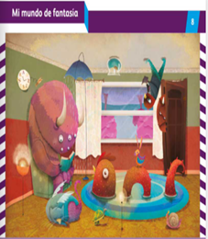

https://libros.conaliteg.gob.mx/20/K1MAA.htm#page/7

A partir de los personajes que observaste en la lámina inventa una historia, puedes utilizar las siguientes preguntas para crearla.

- ¿Cómo se llamaría tu personaje?
- ¿Qué hace?
- ¿A dónde va?
- ¿Cuál será su aventura?
- ¿Qué título le pondrías a tu historia?
- ¿Cuál sería el final?

¿Sabías que las historias también se pueden contar cantando? Ahora escucharás la siguiente canción que se llama “La vaca estudiosa” escúchala con atención para que al finalizar puedas responder algunas preguntas.

- La vaca estudiosa
https://aprendeencasa.sep.gob.mx/multimedia/RSC/Audio/202011/202011-RSC-KNTfq3N0pb-LaVacaEstudiosa.mp3

- ¿Recuerdas de que trata la canción?
- ¿Quién es el personaje principal de la historia?
- ¿Recuerdas qué quería hacer la vaca?
- ¿Cómo vestía la vaca?

Observa el siguiente video en el encontrarás un reto el cual deberás hacerlo en compañía de un adulto, pide a quien te acompañe que lo inicie en el segundo 0:19 y lo termine en el minuto 1:09

- “Vitamina Sé. Cápsula 126. Dado”
https://www.youtube.com/watch?v=St4gXN-AWCo

El Reto de Hoy:

Inventa una historia donde aparezcan algunos animales, un bosque y una bruja.

¡Buen trabajo!

Gracias por tu esfuerzo.

Para saber más:
Lecturas

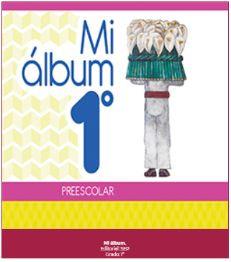
https://libros.conaliteg.gob.mx/20/K1MAA.htm

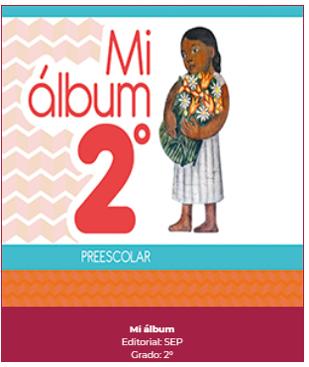
https://libros.conaliteg.gob.mx/20/K2MAA.htm

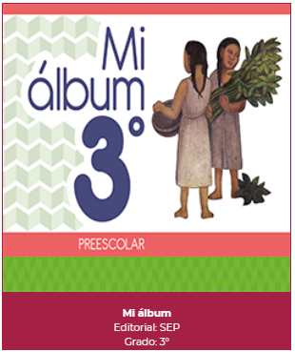
https://libros.conaliteg.gob.mx/20/K3MAA.htm

